【金缘】涨停板敢死队
【堆金积玉】战法
MACD是一个中线指标，用它不仅可判断大盘的中级走势，实践显示，在选股尤其是选强势股方面，MACD也有着十分重要的作用，如果运用得好，可以成功地相对低位捕捉到个股的起涨点。特别是"MACD二次翻红"这种形态出现后，具有较大的实战价值。
技术含义：
首先，将MACD指标调出，将其放在与K线同一个画面上；其次，调整技术指标参数。将移动平均线时间参数设定为5、10、30，他们分别代表着短期、中期、长期移动平均线，成交量平均线参数设定为5、10，MACD中使用系统默认的标准值，即快速E-MA参数设定为12，慢速E-MA参数设定为26，DIF参数设定为9。
MACD连续二次翻红使用法则满足"MACD连续二次翻红"的个股往往会有非常好的上涨行情，所谓MACD连续二次翻红，是指MACD第一次出现红柱后，还没有等红柱缩没变绿便再次放大其红柱，这是利用MACD选强势股的关键，也是介入的最佳买点。特别是前期下跌时间长、下跌幅度大的个股，一旦出现"MACD连续二次翻红"形态，股价企稳回升的概率较大。
操作要点：
如果某股走势符合上述的总的原则，同时又符合以下的四个条件，应该高度关注该股的短线机会：
1、30日移动平均线由下跌变为走平或翘头向上；
2、日K线刚刚上翘或在30日移动平均线上方运行；
3、DIF在零轴下方与MACD金叉后可靠意义将会更大，在第一次翻红后，红柱开始缩短，越短越好；
4、成交量由萎缩逐渐放大，特别是在二次翻红后，若能得到成交量的配合，该股后市向上冲击的力量会更大。
实战案例: 恒信移动(300081)
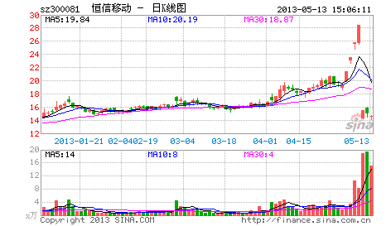
该股自4月初开始MACD由绿变红，股价亦开始缓慢回升，4月23日随大盘下跌股价再度下探，红柱又开始缩短，至5月2日缩短至极限，最佳买点诞生,很好的短线买进机会。然后5月3日开盘后放量稳步走高,此时MACD再次翻红并逐渐伸长，这便是"MACD连续二次翻红"。随后该股拌随成交量温和放大，股价一路持续上涨，连续2涨停。短短2天时间上涨超出20%，十分强势。

